Перечень
нестационарных торговых объектов, включенных
в Реестр незаконно размещенных нестационарных торговых объектов и подлежащих демонтажу

№ п/п | Адресный ориентир места размещения | Владелец | Фото НТО
Коминтерновский район
1 | ул. 45 Стрелковой Дивизии, 247/2 | Владелец не установлен |  | 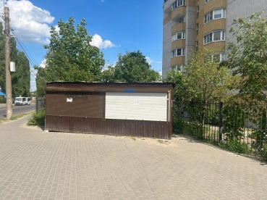
2 | Московский проспект, 54 | Владелец не установлен |  | 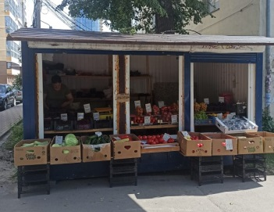
3 | Московский проспект, 98 | Владелец не установлен |  | 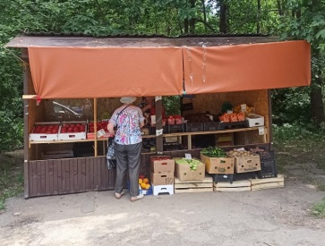
4 | ул. Хользунова,  в районе дома 84 | Владелец не установлен | 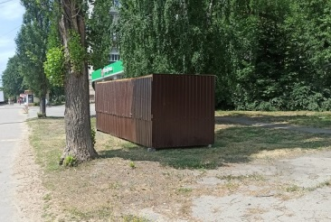
5 | ул. Хользунова,  в районе дома 96 | Владелец не установлен | 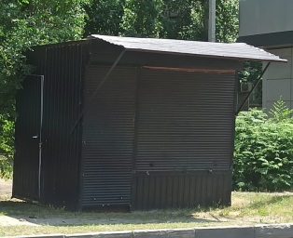
6 | ул. Хользунова,  в районе дома 100 | Владелец не установлен | 
7 | ул. Варейкиса, 72  (в Схеме НТО №II-205) | ООО «Союз» | 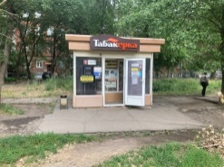
8 | ул. Генерала Лизюкова, 65  (в Схеме НТО №II-180) | ООО «Союз» | 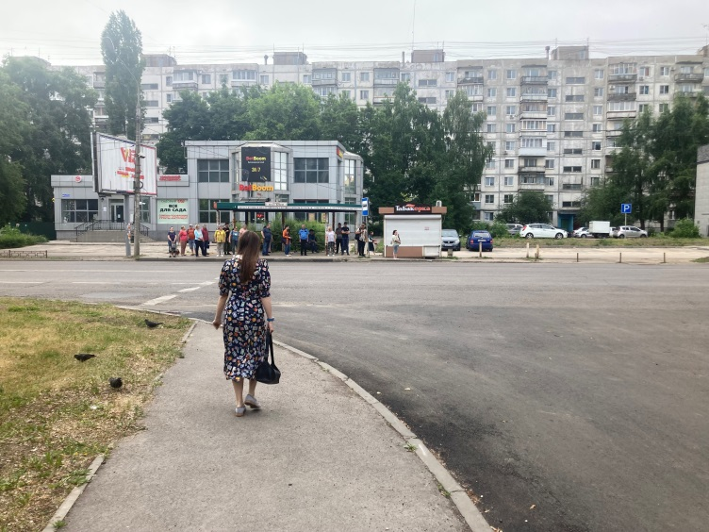
Центральный район
9 | ул. Войкова, 67 по  ул. Средне-Московская  (в Схеме НТО №VI-38) | ООО «Союз» | 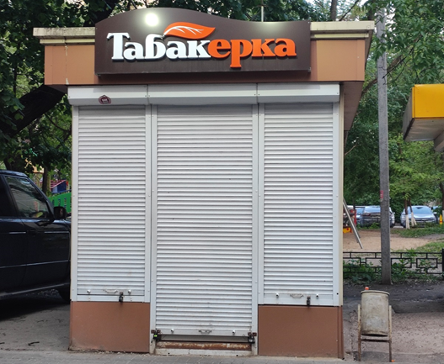
ОБРАЩАЕМ ВНИМАНИЕ!
В соответствии с Порядком выявления и демонтажа нестационарных торговых объектов, незаконно размещенных на территории городского округа город Воронеж, утвержденного решением Воронежской городской Думы от 25.04.2012 № 790-III «Об утверждении Положения о порядке размещения нестационарных торговых объектов на территории городского округа город Воронеж», в редакции от 24.04.2024 № 984-V:
1. День публикации в газете «Берег» перечня подлежащих демонтажу нестационарных торговых объектов считается днем уведомления владельца нестационарного торгового объекта о предстоящем принудительном демонтаже нестационарного торгового объекта, организуемом уполномоченным органом по организации демонтажа.
2. В случае если в течение 3 календарных дней с даты публикации в газете «Берег» перечня подлежащих демонтажу нестационарных торговых объектов владелец не произвел демонтаж нестационарного торгового объекта в добровольном порядке, такой объект является брошенной вещью, а не проведение добровольного демонтажа считается отказом владельца от прав на нестационарный торговый объект.
3. По истечении 3 календарных дней с даты публикации в газете «Берег» перечня подлежащих демонтажу нестационарных торговых объектов уполномоченный орган по организации демонтажа организует принудительный демонтаж нестационарного торгового объекта и его транспортировку на площадку складирования для последующего обращения в муниципальную собственность городского округа город Воронеж в порядке, установленном действующим законодательством, и утилизации (уничтожения).

